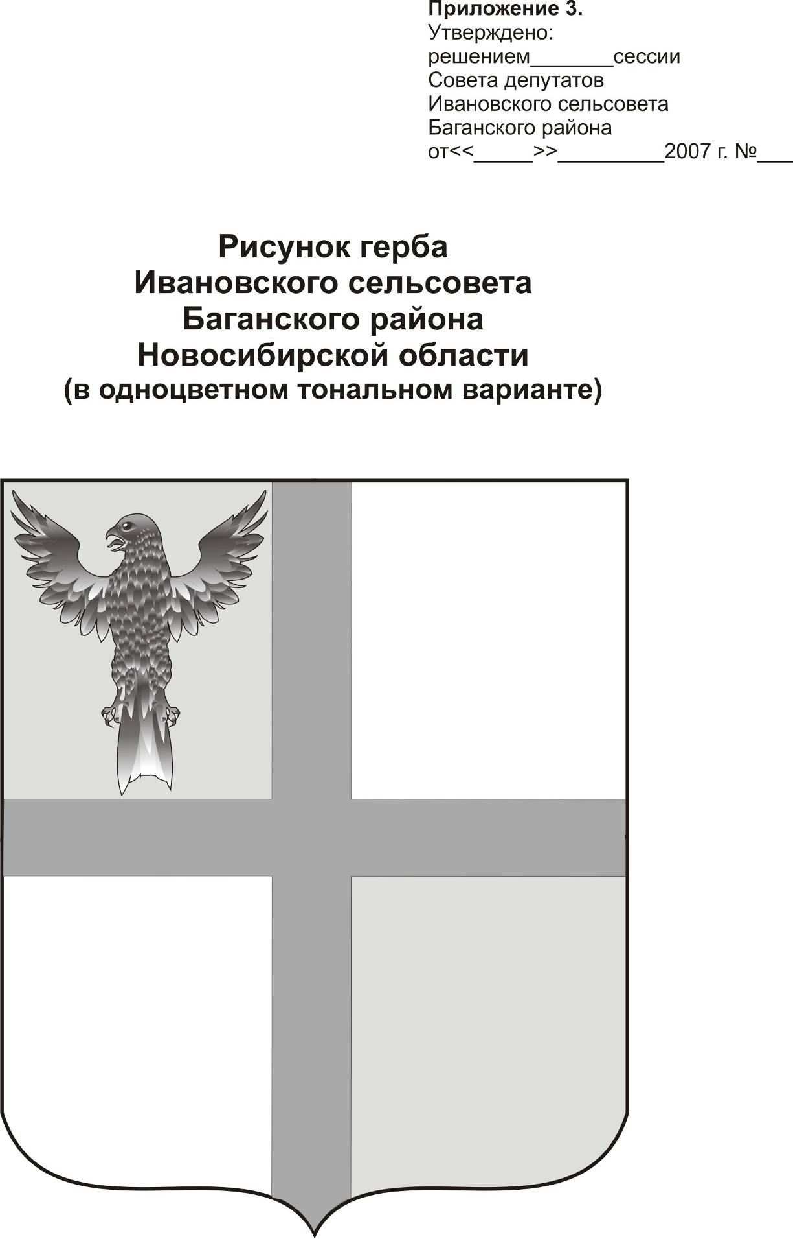
АДМИНИСТРАЦИЯ ИВАНОВСКОГО СЕЛЬСОВЕТА
БАГАНСКОГО РАЙОНА НОВОСИБИРСКОЙ ОБЛАСТИ

РАСПОРЯЖЕНИЕ

29.11.2013 №46

с. Ивановка

Об оповещении и информировании

В целях недопущения и минимизации последствий аварий в осеннее-зимний период на объектах жилищно- коммунального хозяйства:
- Директору МУП ИКС «Ивановский коммунальщик» Мищенко Б.А., директору КДЦ Зыковой Л.И. информировать ЕДДС администрации Баганского района в случае угрозы возникновения или при возникновении чрезвычайных ситуаций на подведомственных объектах ЖКХ.
- Информацию о чрезвычайной ситуации представлять в следующем виде:
- время ЧС,
- место ЧС,
- тип ЧС, краткое описание,
- количество пострадавших,
- силы и средства, задействованные или которые планируется задействовать на ликвидацию ЧС,
- потребность в дополнительных средствах и силах,
- номер контактного телефона.
- Контроль за исполнением данного распоряжения оставляю за собой.

И.О.Главы администрации Ивановского сельсовета
Зам. Главы администрации Ивановского сельсовета
Баганского района Новосибирской области Н.Б.Шульга

Ритер Екатерина Андреевна
39-219

